# Avaliação continuada 2

Fernanda Caramico – 01191073 – Turma B

## *SGBD do Jornal*

## MER:

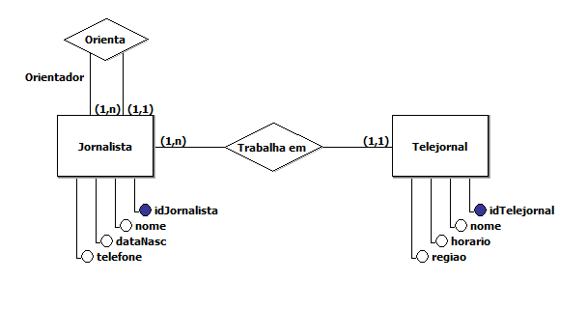

**a) Criar um banco de dados chamado Jornal.**

CREATE DATABASE Jornal;

**b) Selecionar esse banco de dados.**

USE Jornal;

**c) Criar as tabelas correspondentes à sua modelagem.**

CREATE TABLE Jornalista (

idJornalista int primary key auto_increment,

nome varchar(30),

dataNasc date,

telefone char(10)

) auto_increment = 1;

CREATE TABLE Telejornal (

idTelejornal int primary key auto_increment,

nome varchar(30),

horario time,

regiao varchar(20)

) auto_increment = 100;

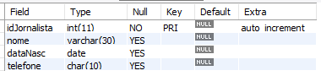

Figura A - DESC Jornalista;

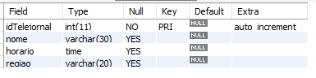

Figura B - DESC Telejornal;

**d) Inserir dados nas tabelas, de forma que exista mais de um jornalista para algum telejornal, e mais de um jornalista sendo orientado por algum jornalista mais experiente.**

INSERT INTO Jornalista values

(null, 'Luciana Torres', '1985-05-10', '98745-0192'),

(null, 'Gabriela Gabbi', '1982-08-30', '97643-0102'),

(null, 'Lucas Limeira', '1973-10-10', '98222-0199'),

(null, 'Matheus Mattos', '1963-12-08', '97563-9921'),

(null, 'Nayara Neves', '1990-05-12', '97465-9872'),

(null, 'Zeiva Zulei', '1960-07-07', '97653-0011');

INSERT INTO Telejornal values

(null, 'Tevê com você', '10:00', 'Região Nordeste'),

(null, 'Notícias Noticiadas', '19:00', 'Região Sudeste');

**e) Exibir todos os dados de cada tabela criada, separadamente.**

select * from Jornalista;

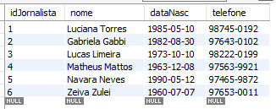

select * from Telejornal;

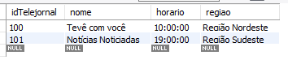

**f) Fazer os acertos da chave estrangeira, caso não tenha feito no momento da criação.**

*-- adicionando as colunas que serão FKs na entidade Jornalista, não adicionadas no momento da criação*

ALTER TABLE Jornalista ADD COLUMN orientador int;

ALTER TABLE Jornalista ADD COLUMN fkTelejornal int;

*-- configurando as colunas como FKs*

ALTER TABLE Jornalista ADD FOREIGN KEY (orientador) REFERENCES Jornalista(idJornalista);

ALTER TABLE Jornalista ADD FOREIGN KEY (fkTelejornal) REFERENCES Telejornal(idTelejornal);

*-- inserindo os valores do auto relacionamento*

UPDATE Jornalista SET orientador = 1 WHERE idJornalista IN (2, 3);

UPDATE Jornalista SET orientador = 4 WHERE idJornalista IN (5, 6);

*-- inserindo valores de relacionamento Jornalista e Telejornal*

UPDATE Jornalista SET fkTelejornal = 100 WHERE idJornalista IN (1, 2, 3);

UPDATE Jornalista SET fkTelejornal = 101 WHERE idJornalista IN (4, 5, 6);

*-- Mostrando a tabela Jornalista com as colunas de FKs populadas*

SELECT * FROM Jornalista;

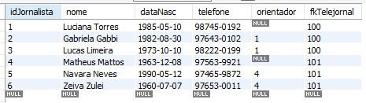

**g) Exibir os dados dos telejornais e os dados de seus respectivos jornalistas.**

*-- mostrando todas as colunas do relacionamento dos telejornais com jornalistas*

SELECT * FROM telejornal AS t, jornalista AS j WHERE idTelejornal = fkTelejornal;

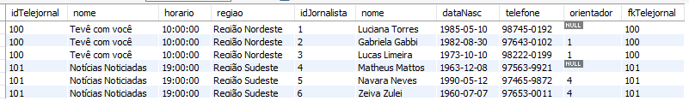

*-- diminuindo a repetição de colunas do mesmo relacionamento*

SELECT t.nome, horario, regiao, j.nome, dataNasc, telefone FROM telejornal AS t, jornalista AS j WHERE idTelejornal = fkTelejornal;

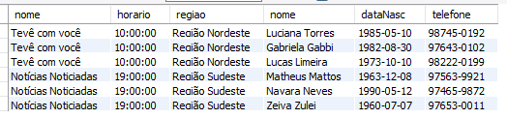

**h) Exibir os dados de um determinado telejornal (informar o nome do telejornal na consulta) e os dados de seus respectivos jornalistas.**

*-- mostrando todas as colunas*

SELECT * FROM telejornal AS t, jornalista AS j WHERE idTelejornal = fkTelejornal AND t.nome = 'Tevê com você';

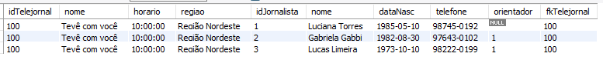

*-- diminuindo o número de colunas exibidas no relacionamento*

SELECT t.nome, horario, regiao, j.nome, dataNasc, telefone FROM telejornal AS t, jornalista AS j WHERE idTelejornal = fkTelejornal AND t.nome = 'Tevê com você';

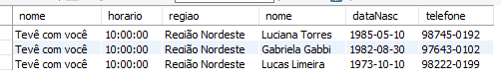

**i) Exibir os dados dos jornalistas e os dados dos respectivos jornalistas orientadores.**

*-- todas as colunas do relacionamento*

SELECT * FROM jornalista AS a, jornalista AS b WHERE a.orientador = b.idJornalista;

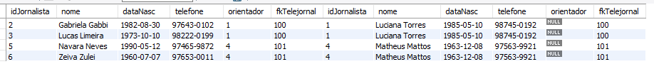

*-- apenas algumas colunas*

SELECT a.nome, a.dataNasc, a.telefone, b.nome, b.dataNasc, b.telefone FROM jornalista AS a, jornalista AS b WHERE a.orientador = b.idJornalista;

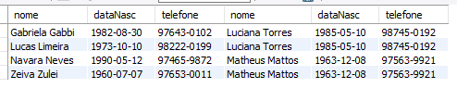

**j) Exibir os dados dos jornalistas e os dados dos respectivos jornalistas orientadores, porém somente de um determinado jornalista orientador (informar o nome do jornalista na consulta).**

***-- mostrando todas as colunas do relacionamento***

**SELECT * FROM jornalista AS a, jornalista AS b WHERE a.orientador = b.idJornalista AND b.nome = 'Luciana Torres';**



*-- mostrando apenas algumas colunas*

SELECT a.nome, a.dataNasc, a.telefone, b.nome, b.dataNasc, b.telefone FROM jornalista AS a, jornalista AS b WHERE a.orientador = b.idJornalista AND b.nome = 'Luciana Torres';

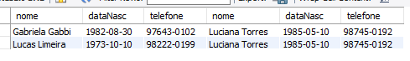

**l) Exibir os dados dos jornalistas, os dados dos respectivos telejornais em que trabalham e os dados dos respectivos jornalistas orientadores.**

-- *mostrando todas as colunas resultantes*

SELECT * FROM telejornal as t, jornalista AS a, jornalista AS b WHERE a.orientador = b.idJornalista AND idTelejornal = a.fkTelejornal;



*-- mostrando apenas algumas colunas*

SELECT t.nome, horario, regiao, a.nome, a.dataNasc, a.telefone, b.nome, b.dataNasc, b.telefone FROM telejornal as t, jornalista AS a, jornalista AS b WHERE a.orientador = b.idJornalista AND idTelejornal = a.fkTelejornal;

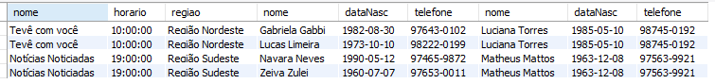

**m) Exibir os dados de um jornalista (informar o seu nome na consulta), os dados do respectivo telejornal em que trabalha e os dados do seu jornalista orientador.**

-- *mostrando todas as colunas do resultado*

SELECT * FROM telejornal as t, jornalista AS a, jornalista AS b WHERE a.orientador = b.idJornalista AND idTelejornal = a.fkTelejornal AND a.nome = 'Zeiva Zulei';



*-- mostrando apenas algumas colunas*

SELECT t.nome, horario, regiao, a.nome, a.dataNasc, a.telefone, b.nome, b.dataNasc, b.telefone FROM telejornal as t, jornalista AS a, jornalista AS b WHERE a.orientador = b.idJornalista AND idTelejornal = a.fkTelejornal AND a.nome = 'Zeiva Zulei';



**n) Excluir as tabelas.**

DROP TABLE Telejornal;

DROP TABLE Jornalista;